Congresul Autorităților Locale din Moldova
str. Columna 106A, Chisinau, Republica Moldova (secretariat)
t. 22-35-09, fax 22-35-29, mob. 079588547, info@calm.md, www.calm.md

Buletin Informativ 28 Octombrie – 3 Noimbrie 2013

CUPRINS

LEGEA FINANȚELOR LOCALE, ÎN VIZORUL EUROPEI!..........................................................2

PRIMARII, ÎN INIMA EUROPEI ȘI A DEMOCRAȚIEI!............................................................3

LEGEA FINANȚELOR PUBLICE LOCALE A FOST ADOPTATĂ ASTĂZI, DAR VA FI IMPLEMENTATĂ DIN 2015!..............................................................................................5

CONGRESUL AUTORITĂŢILOR LOCALE (CALM) INFORMEAZĂ DESPRE APARIŢIA UNOR NOI EDIŢII A ZIARULUI: „VOCEA AUTORITĂŢILOR LOCALE”………………………………….…………7

CENTRUL DE INFORMARE PENTRU AUTORITĂȚILE LOCALE INVITĂ REPREZENTANȚII APL ȘI ONG DIN REGIUNEA DE NORD A MOLDOVEI LA ATELIERUL DE INSTRUIRE CU TEMATICA „GESTIONAREA PROIECTELOR CU FINANȚARE EXTERNĂ”………………………….….8

INVITAŢIE DE PARTICIPARE LA SESIUNILE DE INFORMARE PRIVIND PROGRAMUL DE COOPERARE TERITORIALĂ DIN CADRUL PARTENERIATULUI ESTIC…………………………….……9

AL 4-LEA ATELIER DE LUCRU ÎN DOMENIUL PLANIFICĂRII REGIONALE ÎN SECTORUL ALIMENTAREA CU APĂ ŞI CANALIZARE………………………………………………………..…………………9

A FOST DESEMNAT CEL MAI BUN PROIECT DE TWINNING………………………………….…….….10

MISIUNEA BĂNCII MONDIALE ÎN VIZITĂ LA MINISTERUL MEDIULUI……………………………..11

DUPĂ MAI MULTE DECENII SPITALUL RAIONAL DIN OCNIȚA ȘI-A FORTIFICAT CAPACITĂȚILE DE EPURARE A APELOR REZIDUALE………………………………..……………………..13
MINISTRUL MEDIULUI GHEORGHE ȘALARU: SISTEMUL INFORMAŢIONAL GEOGRAFIC AL APELOR ESTE RESURSA INFORMAŢIONALĂ GEOGRAFICĂ DE STAT MENITĂ SĂ ASIGURE STANDARDELE OPERAŢIONALE ÎN MANAGEMENTUL RESURSELOR ACVATICE……………..14

APASAN: PROIECTUL ELVEȚIEI DE APĂ ȘI SANITAȚIE ÎN MOLDOVA - REZULTATE ȘI PERSPECTIVE………………………………………………………………………………………………………………..16

REPUBLICA MOLDOVA, ATRACTIVĂ PENTRU CONSULTANŢII ROMÂNI……………….…………17

LEGEA FINANȚELOR LOCALE, ÎN VIZORUL EUROPEI!
CONSILIUL EUROPEI ESTE INGRIJORAT! FORUL EUROPEAN VA CERE EXPLICAȚII GUVERNULUI MOLDOVEI!
Delegația de primari din Republica Moldova, care participă la sesiunea de toamnă a Congresului Autorităţilor Locale şi Regionale al Consiliului Europei, care se desfășoară între 27 – 31 octombrie la Strasbourg, a susținut, pe 31 octombrie, o conferință de presă. În cadrul întâlnirii, edilii au relatat despre situația complicată în care se află APL din RM, din cauza tergiversării implementării Legii Finanțelor Locale, dar și despre reacțiile oficialilor europeni la notele informative expediate de CALM și la discuțiile pe care le-au avut în aceste zile în capitala europeană a democrației, Strasbourg.
Primarii, reprezentanți ai peste 10 raioane ale RM, au făcut publice rezultatele întrevederilor cu mai mulți oficiali ai Consiliului Europei, APCE, Centrului de expertiză al CoE, asociațiilor partenere etc. Edilii au menționat că, în cadrul acestor discuții, au descris starea reală de lucruri în ceea ce privește procesul de consolidare a autonomiei locale, totala lipsă de progrese în domeniul descentralizării și cauzele adevărate ale tărăgănăriii intrării în vigoare a Legii Finanțelor Locale.
Numeroasa delegație din Republica Moldova a fost, la rândul ei, informată că subiectul dat este deja în vizorul Consiliului Europei. Înalții demnitari europeni și-au arătat îngrijorarea față de regresele înregistrate de autoritățile moldovenești în implementarea angajamentelor asumate în fața UE. Situația e cu atât mai dificilă, cu cât descentralizarea reprezintă una dintre prioritățile de bază ale actualei guvernări. În context, Dl. F. Lec, raportorul Consiliului Europei pentru Republica Moldova, a menționat că forul European va reacționa prompt la semnalele negative venite din Republica Moldova. Domnia sa a specificat că, în urma unui șir de note primite, a fost convocat Biroul Congresului Autorităților Locale și Regionale al CoE, care a decis să solicite explicații din partea Guvernului RM privind modul defectuos de implementare a reformei financiare în domeniul guvernării locale. Ulterior, va fi stabilită o vizită de postmonitorizare, în vederea examinării situației și a modului de realizare a recomandărilor Consiliului Europei, a opinat F.Lec.
Anunțul privind desfășurarea evenimentului de presă a reunit reprezentanții mass-media din diferite țări, care transmit zilele acestea lucrările forului European. Aceștia au adresat mai multe întrebări primarilor moldoveni, în special referitor la stadiul de implementare a reformei administrației publice locale și condițiile de muncă ale edililor locali.
Amintim că, ieri, 30 noiembrie, cei circa 30 de primari au organizat un flashmob în susținerea implementării de urgență a Legii Finanțelor Locale, chiar pe scările forului European. Edilii au purtat pancarte în care au cerut suportul organismelor europene, astfel încât noul sistem să fie aplicat în toate localitățile de pe 1 ianuarie 2014, așa cum a promis și s-a angajat anterior guvernarea: ”Da- 2014, Nu – 2015!”; ”Democrația locală în Republica Moldova este în pericol!”; ”Gata cu promisiunile, a venit timpul acțiunilor!” etc.
NOTĂ: Congresul Puterilor Locale şi Regionale al Consiliului Europei reprezintă vocea regiunilor şi municipiilor din Europa. CPLRE poate da anumite sugestii Comitetului Miniştrilor şi Adunării Parlamentare a Consiliului Europei în ceea ce priveşte aspectele politicii locale şi regionale. În acest scop, Congresul acţionează în strânsă cooperare cu organizaţiile naţionale şi internaţionale, care reprezintă activităţile locale şi regionale. Urmare a monitorizării (mecanismul de control al CPLRE) statelor în ceea ce priveşte democraţia locală, periodic sunt elaborate rapoarte de ţară privind situaţia democraţiei locale şi regionale în toate statele membre.
http://calm.md/libview.php?l=ro&idc=66&id=778

PRIMARII, ÎN INIMA EUROPEI ȘI A DEMOCRAȚIEI!

VREM LEGEA FINANȚELOR LOCALE DIN 2014! ADEVĂRATA CALE EUROPEANĂ ÎNCEPE DE LA DESCENTRALIZARE!

Așa cum au anunțat, primarii din Republica Moldova, care participă la sesiunea de toamnă a Congresului Autorităţilor Locale şi Regionale al Consiliului Europei, care se desfășoară între 27 -31octombrie la Strasbourg, au organizat astăzi, 30 octombrie, un flashmob de sensibilizare a opiniei publice. Acesta s-a desfășurat în fața forului European și a atras atenția sutelor de participanți la congres.

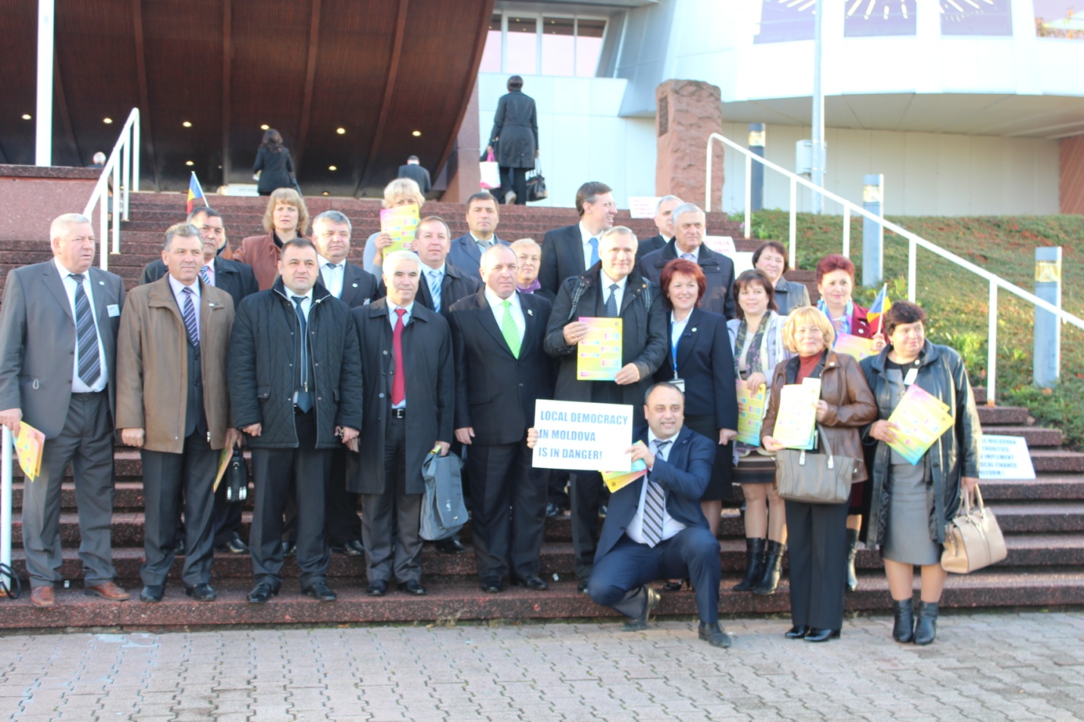

În număr de circa 30, primarii au purtat pancarte cu mesaje care vin în sprijinul noilor prevederi ale Legii Finanțelor Locale, dar și a implementării acestora nu mai târziu de 1 ianuarie 2014, așa cum a promis și s-a angajat anterior guvernarea: ”Da- 2014, Nu – 2015!”; ”Democrația locală în Republica Moldova este în pericol!”; ”Gata cu promisiunile, a venit timpul acțiunilor!” etc. Timp de o oră, participanții la flashmob au diseminat materiale informative, în care au punctat principalele măsuri care urmează să fie efectuate, astfel încât primăriile din RM să dispună de mecanisme echitabile de finanțare și, implicit, de condiții bune pentru dezvoltare.
Concomitent, edilii locali au avut întrevederi și discuții cu mai mulți oficiali europeni din diverse structuri ale Consiliului Europei, care au luat notă de situația deplorabilă generată de tergiversarea intrării în vigoare a legii. În special, Dl. F. Lec, raportorul Consiliului Europei pentru Republica Moldova, a informat delegația Republicii Moldova despre îngrijorarea care există la moment în privința semnalelor negative venite din Republica Moldova în legătură cu modul de realizare a angajamentelor sale fața de Consiliul Europei. În special, Dl. Lec a menționat că acest subiect a fost dezbătut la ultima ședința a biroului Congresului Autorităților Locale și Regionale al Consiliului Europei și una din deciziile adoptate a fost de a cere explicații din partea Guvernului Republicii Moldova ca, ulterior, să fie stabilită o vizită de postmonitorizare, în vederea examinării situației și a modului de realizare a recomandărilor Consiliului Europei în domeniul democrației locale. Delegația din Republica Moldova a menționat că descentralizarea este un element primordial al europenizării țării în întregime și le-a solicitat înalților demnitari sprijin în promovarea reformei.

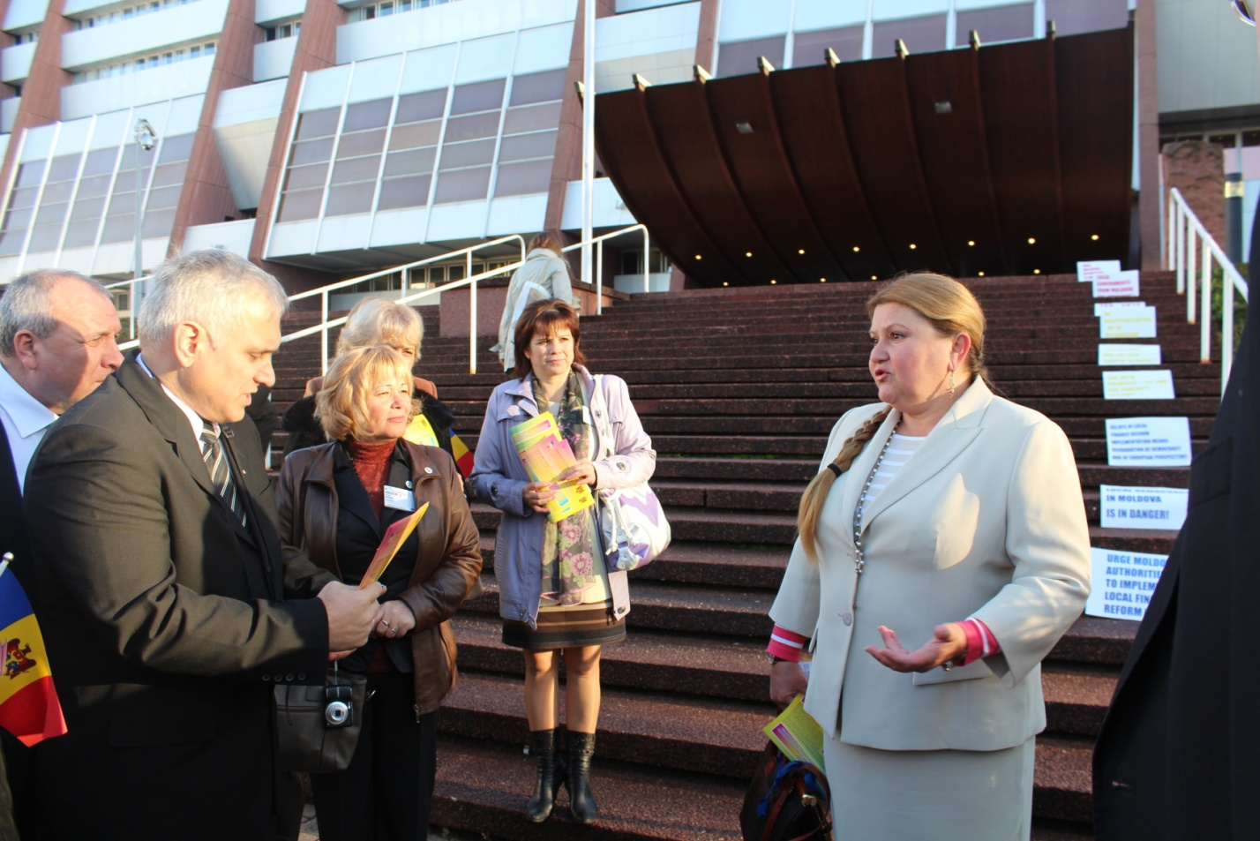

Totodată, primarii au reiterat că intenția autorităților de a implementa noua lege în doar câteva raioane pilot nu a fost negociată cu CALM, cea mai reprezentativă asociație a APL, și este o soluție contraproductivă, deoarece pune în pericol întreg procesul de descentralizare și consolidare a autonomiei locale. În plus, anul 2015 este un an electoral și nu va reprezenta un moment potrivit și prielnic pentru lansarea reformei. Tot în acest an expiră și Strategia Descentralizării, care riscă să rămână un vis frumos, fără șanse de realizare, au mai menționat edilii.
Potrivit lui Viorel Furdui, director executiv al Congresului Autorităților Locale (CALM), mâine, primarii vor organiza în incinta forului European o conferință de presă, pentru a-i informa pe liderii europeni, dar și pe colegii lor din alte țări, privitor la importanța adoptării în regim de urgență a Legii finanțelor locale și implementării noului sistem de finanțare începând cu anul 2014. Aceasta este miza, dacă ne dorim o guvernare locală bazată pe principii europene în Republica Moldova, au declarat primarii.
Amintim că, pe 11 octombrie curent, sute de primari au participat la un Marș în susținerea implementării Legii finanțelor locale. Atunci, niciun reprezentant al autorităților nu a răspuns invitației de a discuta, chiar dacă acțiunile primarilor vin în sprijinul guvernării, care a declarat descentralizarea drept o prioritate. Ulterior, în cadrul ședinței Biroul executiv al CALM, din care fac parte primari care reprezintă 2/3 din localitățile țării, s-a decis intensificarea dialogului cu instituțiile europene și occidentale, care au investit milioane de lei în elaborarea strategiilor de descentralizare și așteaptă rezultate palpabile.

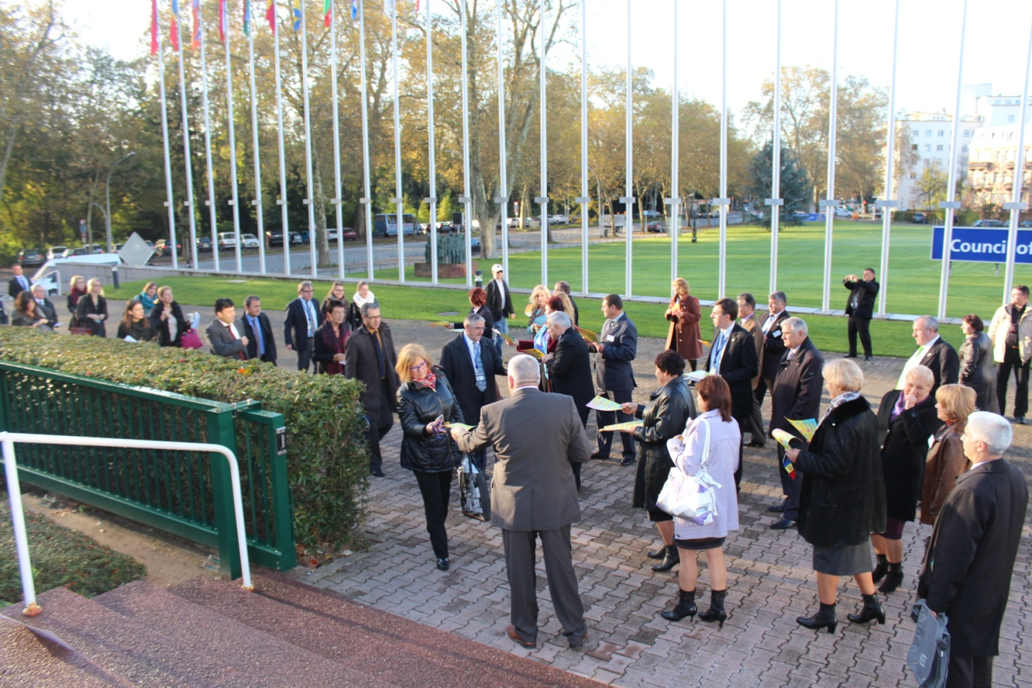

Totodată, primarii, indignați de situația actuală și desconsiderarea din partea guvernanților, au propus convocarea unei Adunări Generale a tuturor APL în susținerea legislației respective, renunțarea în masă și în semn de protest la aprobarea bugetelor locale pentru 2014 în formula veche și ieșirea flagrantă și masivă a reprezentanților APL din toate partidele politice.

http://calm.md/libview.php?l=ro&idc=66&id=777

LEGEA FINANȚELOR PUBLICE LOCALE A FOST ADOPTATĂ ASTĂZI, DAR VA FI IMPLEMENTATĂ DIN 2015!

Parlamentul a votat în lectură finală Legea finațelor publice locale. Aceasta va fi implementată din 2015 și nu din 2014, așa cum au cerut în repetate rânduri aleșii locali. ”Pentru” au votat 53 de deputaţi din Coaliţia Pro-Europeană. Liberalii nu au participat la procedura de vot.
Pentru anul 2014, au fost selectate patru raioane (Basarabeasca, Ocnița, Rîșcani și mun. Chișinău) în care urmează a fi implementată ca proiect-pilot.
Documentul prevede extinderea autonomiei financiare a autorităţilor publice locale. Astfel, 75 la sută din banii acumulaţi din impozitarea persoanelor fizice urmează să rămână în bugetul satelor şi comunelor. Raioanele și municipiile vor putea administra 25 şi, respectiv, 45 la sută din veniturile acumulate din impozitele cetăţenilor.
Potrivit primarilor, implementarea noului sistem de finanţe publice locale le va oferi mai multă independenţă în gestionarea bugetului local.
Legea a fost criticată de către deputații din fracțiunile PCRM și PL. În numeroasele luări de cuvînt, aceștea au menționat ca legea urmează să intre în vigoare începînd cu 1 ianuarie 2015, deoarece guvernarea vrea să profite politic de ea.
"Sunteţi la curent cu adresarea scrisă a Consiliului Europei, care vizează aprobarea legii cu condiţia ca ea să intre în vigoare de la 1 ianuarie 2014? Aţi selectat patru localităţi adminsitrativ-teritoriale, dar în trei din acestea majoritatea a fost câşigată de PCRM. Noi vedem o abordare discriminatorie, nu față de noi, dar faţă de cetăţeni. Transformaţi legea finanţelor publice locale într-o bâtă politică, de care să vă folosiţi la alegeri", a declarat deputatul PCRM Eduard Muşuc.
Comunistul a fost susținut și de deputatul liberal Valeriu Munteanu:"Aţi optat pentru paradigma să îi ţineţi în continuare cu mâna întinsă pe primari la Guvern. Am teamă că legea nu va putea fi implementată nici în 2015, toată lumea deja şi-a făcut calculele pentru anul 2014″.
Tărăgănarea implementării acestor modificări până în 2015, care ar urma să ofere mai multă autonomie autorităților publice locale, în opinia deputaților liberali, este motivată prin dorința puterii de a păstra pârghiile de presiune politică și financiară asupra primarilor din teritoriu până la alegerile parlamentare ordinare din toamna anului 2014.
„Vom susține modificarea legii cu privire la finanțele publice locale, cu o singură condiție: ca aceste prevederi să intre în vigoare din 2014, pe tot teritoriul țării, fără nicio discriminare”, a adăugat la rândul său deputatul PCRM, Eduard Mușuc.
Cu toate acestea, propunerea PL și PCRM nu a trecut, iar proiectul de lege a acumulat 53 de voturi.
Reamintim ca Congresul Autorităților Locale din Moldova a pledat pentru intrarea în vigoare a legii privind finanțele publice locale din 1 ianuarie 2014 în conformitate cu promisiunile și angajamentele guvernamentale asumate în domeniul descentralizării precum și în conformitate cu recomandările Consliului Europei! CALM considera ca taraganarea implementarii legii poate afecta intreg procesul de descentralizare si consolidare a autonomiei locale din Republica Moldova.
Pentru mai multă informație accesați site-ul www.calm.md

CONGRESUL AUTORITĂŢILOR LOCALE (CALM) INFORMEAZĂ DESPRE APARIŢIA UNOR NOI EDIŢII A ZIARULUI: „VOCEA AUTORITĂŢILOR LOCALE”

În ziar este realizată şi o retrospectivă a principalelor promisiuni ale Guvernării în ceea ce priveşte descentralizarea. Aceste angajamente, asumate de guvernarea actuală în cadrul negocierilor pentru integrarea europeană, sunt alternate cu informaţii despre recomandările instituţiilor europene, care ţin cu atenţie în vizor reforma APL.

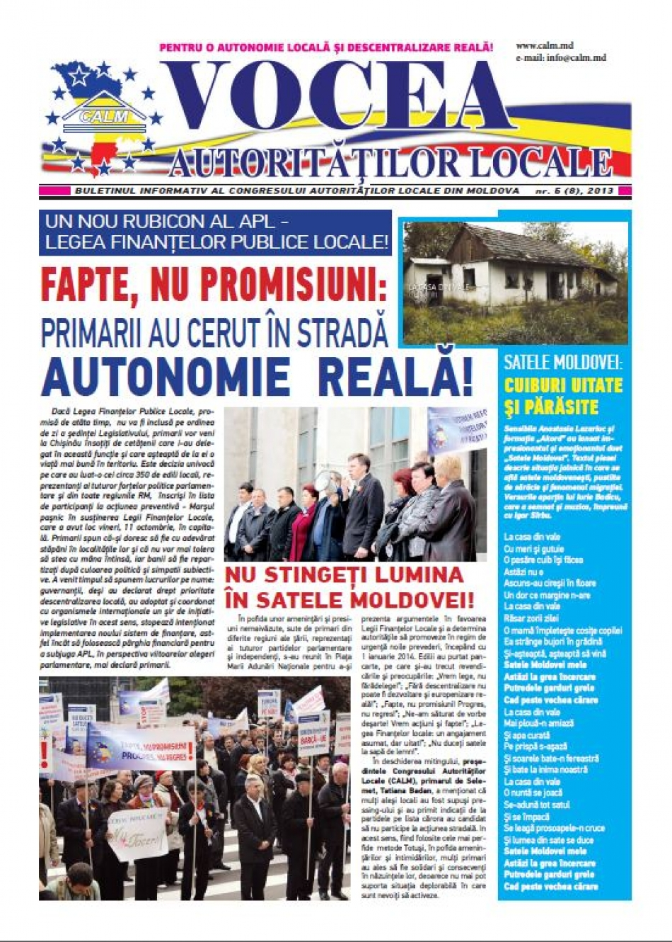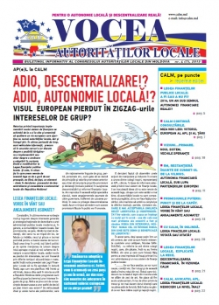

Totodată, este reflectată întâlnirea reprezentanţilor instituţiilor donatoare cu factorii de decizie din RM. Aceştia au declarat că suportul acordat ţării noastre în continuare va depinde de eforturile şi voinţa politică de care va da dovadă Guvernul moldovean pentru realizarea plenară a reformei de descentralizare.
Tot din edițiile ziarului “Vocea Autorităţilor Locale” puteţi afla despre demersurile şi acţiunile întreprinse de CALM pentru promovarea Legii Finanţelor Locale, un act în stare să mişte APL din epoca primitivă în cea în care primarii pot deveni adevăraţi stăpâni în localităţile pe care le conduc.

Nr.4 al ziarului îl puteți accesa pe următorul link:
http://calm.md/libview.php?l=ro&idc=35&id=705&t=/SERVICIUL-PRESA/Ziarul-Vocea-Autoritatilor-Locale/VOCEA-AUTORITATILOR-LOCALE-UN-SEMNAL-SOS-AL-PRIMARILOR

Nr.5 al ziarului îl puteți accesa pe următorul link:
http://calm.md/libview.php?l=ro&idc=66&id=779

CENTRUL DE INFORMARE PENTRU AUTORITĂȚILE LOCALE INVITĂ REPREZENTANȚII APL ȘI ONG DIN REGIUNEA DE NORD A MOLDOVEI LA ATELIERUL DE INSTRUIRE CU TEMATICA „GESTIONAREA PROIECTELOR CU FINANȚARE EXTERNĂ”

Centrul de Informare pentru Autoritățile Locale invită reprezentanții APL și ONG din regiunea de nord al Moldovei la atelier de Instruire cu genericul: „GESTIONAREA PROIECTELOR CU FINANŢARE EXTERNĂ".
Evenimentul va avea loc la 08 noiembrie 2013 începînd cu ora 11:00 în incinta Universitatății de Stat "Alecu Russo" din Bălți, Sala Senatului, et. II a blocului administrativ, str. A.Puskin 38, mun. Bălți, Republica Moldova.
În cadrul atelierului vom discuta despre gestionarea proiectelor și vom atinge câteva subiecte importante pentru implementarea acestora, cum ar fi:
1. Atribuțiile și sarcinile unui manager de proiect;
2. Primii pași întreprinși după aprobarea proiectului;
3. Implementarea proiectului: raportare, contabilitate, comunicarea cu donatorul și partenerii, vizitele de verificare la fața locului ect.
Pentru a vă înregistra, vă rugăm să ne expediaţi numele şi prenumele dvs., denumirea instituţiei pe care o reprezentați și datele dvs. de contact, prin e-mail: iulian.ungureanu@centruinfo.org sau la numărul de telefon: (0-268) 93408. Noi încurajăm participarea la atelier a specialiștilor implicați direct în procesul de elaborare și implementarea a proiectelor.
Participarea la atelier este gratuită.
În cazul în care nu ați participat la primul nostru Atelier, puteți găsi toate prezentările pe platforma e-learning: http://e-learning.centruinfo.org/.

INVITAŢIE DE PARTICIPARE LA SESIUNILE DE INFORMARE PRIVIND PROGRAMUL DE COOPERARE TERITORIALĂ DIN CADRUL PARTENERIATULUI ESTIC

Agenţia de Dezvoltare Regională Centru invită reprezentanţii APL şi ai societăţii civile din Regiunea de Dezvolatre Centru la Sesiunile de informare privind Programul de Cooperare Teritorială din cadrul Parteneriatului Estic, organizate de către Cancelaria de Stat a Republicii Moldova.

Scopul acestui eveniment este de a informa potenţialii beneficiari şi parteneri din Republica Moldova privind aspectele generale şi oportunităţile oferite de noul Program.

Evenimentele din Regiunea de Dezvoltare Centru vor avea loc conform graficului de mai jos, începând cu ora 10.00.

05.11.2013 - Chişinău: Casa Guvernului, et. 1 (str. Puşkin), Piaţa Marii Adunări Naţionale 1

08.11.2013 – Ungheni: Casa Antreprenoriatului Ungheni, str. Barbu Lăutaru 26

11.11.2013 – Orhei: Consiliul Raional Orhei, blvd Mihai Eminescu 2

15.11.2013 - Chişinău: Casa Guvernului, et. 1 (str. Puşkin), Piaţa Marii Adunări Naţionale 1

În acest context, vă rugăm să desemnaţi persoanele responsabile în cadrul instituţiei dstră şi să confirmaţi prezenţa cel târziu cu o zi înainte de desfăşurarea evenimentului pe adresa eaptcprogram@gmail.com ori să contactaţi telefonic Biroul regional pentru programele de cooperare transfrontalieră 022 843183.

http://adrcentru.md/libview.php?l=ro&idc=340&id=1917

AL 4-LEA ATELIER DE LUCRU ÎN DOMENIUL PLANIFICĂRII REGIONALE ÎN SECTORUL ALIMENTAREA CU APĂ ŞI CANALIZARE

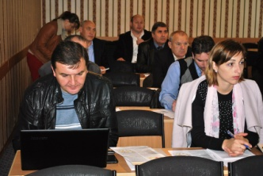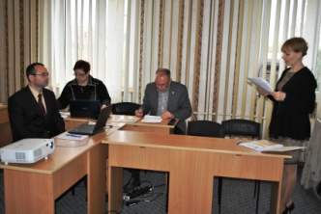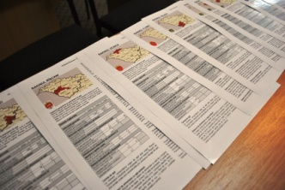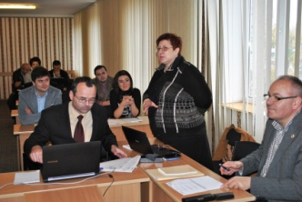

Bălți, 31 octombrie 2013. A avut loc cel de-al 4-lea atelier de lucru cu genericul „Planificarea regională în sectorul alimentarea cu apă şi canalizare (AAC) în Regiunea de Dezvoltare Nord".
Atelierul a fost moderat de către șefa Secției planificare strategică și programare a ADR Nord, Inga Cojocaru, și a fost împărțit în 6 sesiuni de lucru: 1) Prezentarea fiselor raionale; 2) Prezentarea previziunilor privind dezvoltarea serviciilor de AAC, orizont 2020 pentru Regiunea Nord; 3) Exercițiu practic. Formarea viziunii privind dezvoltarea serviciilor de AAC, orizont 2020 pentru Regiunea Nord; 4) Durabilitatea proiectelor. Analiza riscurilor în dezvoltarea sectorului AAC; 5) Aspecte de gender în planificarea regională a serviciilor de AAC; 6) Prezentarea conținutului Planului Sectorial Regional pentru serviciile de AAC in regiunea Nord.
Dacă în timpul primelor 3 ateliere organizatorii au urmărit implicarea activă a tuturor factorilor interesați din Regiunea de Dezvoltare Nord (RDN) în dezvoltarea unui plan integrat sectorial în domeniul alimentării cu apă și canalizare (AAC), elaborarea în mod participativ a viziunii cu privire la nivelul serviciilor în domeniul AAC la nivel regional către anul 2018 și analiza situaţiei hidrologice în raioanele din RDN, la cel de al 4-lea atelier au fost prezentate fișele raioanelor în baza rezultatelor celui de-al 3-lea atelier de lucru și a informațiilor suplimentare transmise de la raioane, menite să faciliteze procesul de planificare sectorială în regiune. Totodată, au fost prezentate previziunile privind dezvoltarea serviciilor de AAC către anul 2020, au fost puse în discuție aspecte de gender în sectorul AAC și au fost identificate unele riscuri.
Fișele de proiecte vor fi rezultatul final al atelierelor de planificare regională sectorială, pregătite pentru a putea fi depuse la fondurile europene și prezentate donatorilor interesați.
La atelierul de lucru au participat reprezentaţi de la Ministerul Dezvoltării Regionale și Construcțiilor (MDRC), Ministerul Mediului, membrii grupului de lucru din RDN, reprezentanți ai operatorilor de apă din regiune, specialiști de la ADR Nord, reprezentanți GIZ și ONG, precum și masteranzi de la Academia de Administrare Publică.
Începând cu anul 2010, Regiunile de Dezvoltare Nord, Centru şi Sud au fost implicate activ în procesele iniţiale de dezvoltare regională, conduse de Consiliile pentru Dezvoltare Regională (CDR-uri) şi ADR-uri. Acest lucru a avut loc în cadrul unei politici regionale care a fost elaborată de MDRC.
Cele trei domenii de intervenţie stabilite până în prezent sunt Apă şi Sanitaţie, Managementul Deşeurilor şi Eficienţa Energetică a clădirilor publice. Pentru fiece domeniu a fost creat un grup de lucru care, împreună cu specialiştii ADR Nord şi experţi naţionali şi internaţionali, vor participa la procesul de elaborare a planurilor sectoriale integrate. Acest proces se va finaliza spre sfârşitul anului 2015.
Atelierul de lucru în domeniul planificării regionale în sectorul AAC a avut loc cu sprijinul proiectul „Modernizarea Serviciilor Publice Locale", aria de intervenţie 2, „Planificarea şi Programarea Regională", prin care se acordă suport MDRC și ADR-urilor în demararea procesului de planificare regională în sectorul AAC, prin implementarea principiului participativ. Acest proces se axează pe antrenarea reprezentaţilor grupului de lucru, precum şi a altor actori interesaţi în luarea deciziilor asupra nivelului de servicii dorit, în ateliere de lucru specializate. Organizate în cele 3 regiuni de dezvoltare ale Republicii Moldova, atelierele vor contribui la dezvoltarea capacităţilor de planificare sectorială la nivel regional şi local.

http://adrnord.md/libview.php?l=ro&idc=195&id=1966

A FOST DESEMNAT CEL MAI BUN PROIECT DE TWINNING

Astăzi în incinta Academiei de Administrare Publică de pe lângă Preşedintele Republicii Moldova s-a desfăşurat seminarul inter-regional„Teritoriile în acţiune: şase proiecte-pilot pentru Moldova", organizat în cadrul Proiectului de Twinning „Consolidarea Capacităţilor în Dezvoltarea Regională în Republica Moldova" (Componenta 3, Activitatea 3).

La inaugurarea şi activităţile seminarului au participat: Victor ZUBCU, viceministrul dezvoltării regionale şi construcţiilor; Patrick NODDINGS, lider de proiect din partea Uniunii Europene; Igor MALAI, lider de proiect din partea ţării beneficiare şi lider C3, şef-adjunct al Direcţiei generale dezvoltare regională, MDRC; Anne AZAM-PRADEILLES, consiliera rezidentă de Twinning, Vasile MARINA, doctor habilitat, profesor universitar, rector al Academiei, precum şi alţi experţi locali şi internaţionali.

Din partea ADR Sud au participat directorul Agenției, dna Maria Culeșov, specialistul secției management proiecte, Andrei Tocaru, și Alexandru Sîrbu, specialist în planificare și programare, membri ai grupurilor de lucru în cadrul Twinning.

În cadrul seminarului au fost prezentate şase proiecte-pilot din regiunile de dezvoltare Nord, Centru şi Sud. Pentru a respecta echitatea tratării tuturor echipelor, ordinea prezentărilor a fost trasă la sorți . Astfel prezentarea proiectelor a început cu proiectul "Facilitarea dezvoltării afacerilor noi prin crearea incubatorului regional de afaceri în orașul Cimișlia". În cuvîntul de deschidere, președintele raionului Cimișlia, Maxim Colța a menționat necesitatea implementării acestui proiect cu impact regional. De asemenea, a apreciat colaborarea dintre specialiștii ADR Sud și a celor din Consiliul Raional Cimișlia, colaborare care aduce rezultate vizibile.

A urmat prezentarea și altor proiecte, conform ordinii stabilite, iar cel mai bun a fost desemnat proiectul "Alimentarea cu apă din rîul Prut pentru Regiunea de Dezvoltare Sud".

http://adrsud.md/libview.php?l=ro&idc=340&id=2089

MISIUNEA BĂNCII MONDIALE ÎN VIZITĂ LA MINISTERUL MEDIULUI

La 1 noiembrie 2013, Ministrul Mediului Gheorghe Șalaru a avut o întrevedere cu echipa misiunii Băncii Mondiale de supraveghere a Proiectului Naţionala de Aprovizionare cu Apă şi Canalizare (PNAAC), reprezentată de dna Tamara Sulukhia, şef al sectorului dezvoltare durabilă pentru Belarus, Moldova şi Ucraina, şi dna Kremena Ionkova specialist responsabil pentru Raportul de încheiere a implementări PNAAC.
Discuţia s-a concentrat asupra raportului misiunii Băncii Mondiale privind avansarea activităţilor din cadrul componentei urbane şi rurale ale PNAAC implementat de Unitatea de Implementare a Proiectelor de Aprovizionare cu Apă şi Canalizare. Cu această ocazie misiunea Băncii Mondiale a efectuat şi două vizite în teren în localităţile Sărata Nouă, r-nul Leova şi în mun. Ungheni, localităţi participante la PNAAC.
Reprezentanţii BM s-au arătat mulţumiţi de gradul de avansare a lucrărilor din cadrul proiectelor din PNAAC şi satisfăcuţi de calitatea lucrărilor executate. Totodată, misiunea BM a atras atenţia asupranecesităţii respectării termenului limită de finalizare a proiectelor de construcție a sistemelor de tratare a apei din localităţile Sărata Nouă, r-nul Leova, Văleni şi Colibaş, r-nul Cahul, 30 decembrie 2013.

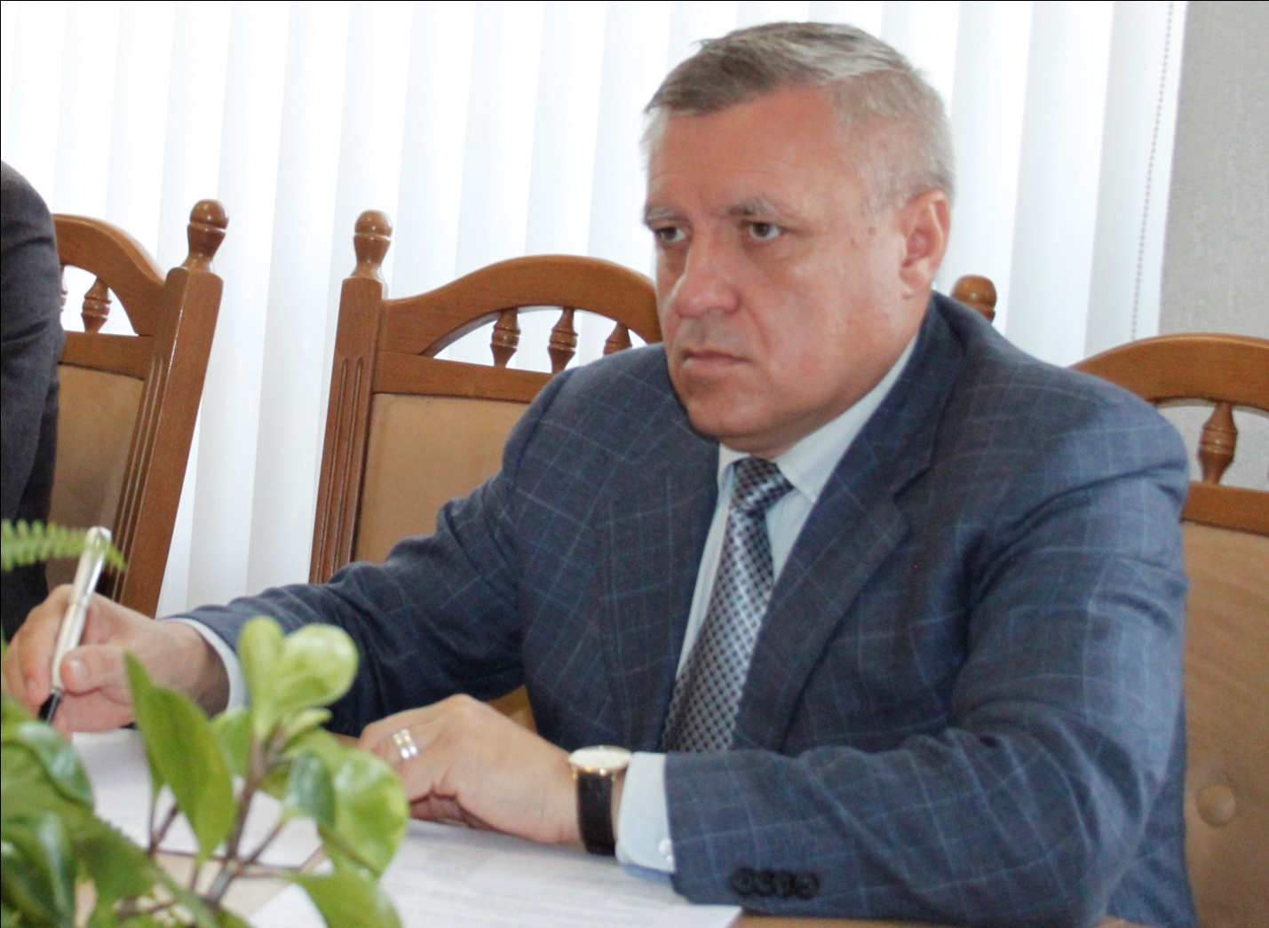

Dna Tamara Sulukhia a apreciat deosebit finalizarea proiectului de elaborare a Sistemului Informaţional Geografic al Apelor (SIGA), realizat în cadrul componentei III „Consolidarea instituţională şi Managementul Proiectului” al PNAAC. Totodată reprezentanţii Băncii Mondiale au accentuat despre măsurile necesare de întreprins de către Ministerul Mediului pentru asigurarea funcţionării durabile a sistemului. La rîndul său, dl Gheorghe Şalaru, a ţinut să mulţumească Băncii Mondiale pentru asistenţa acordată de Banca Mondială la elaborarea acestui sistem, pe care îl apreciază drept un element strategic al infrastructurii informaţionale a sistemului de management al apelor din Republica Moldova şi a asigurat misiunea Băncii Mondiale despre întreprinderea măsurilor necesare pentru asigurarea funcţionalităţii şi durabilităţii SIGA.
Reprezentanţii misiunii de supraveghere a Băncii Mondiale au apreciat pozitiv activitatea Unităţii de Implementare a Proiectelor de Aprovizionare cu Apă şi Canalizare, autoritate de management a proiectelor incluse în cadrul PNAAC, şi a îndrumat Ministerul Mediului să asigure funcţionarea acestei Unităţii şi după finalizarea PNAAC. La rîndul său, dl Gheorghe Şalaru a exprimat intenţia fermă a Ministerului Mediului de păstrare şi consolidare a activitatea UIPAAC în cadrul Ministerului Mediului, ca unitate specializată pe implementarea proiectelor de aprovizionare cu apă şi canalizare, şi a informat despre măsurile deja întreprinse în acest sens.

PNAAC urmează a fi finalizat la 30 decembrie 2013. Valoarea totală a proiectului constituie 14 mln. USD şi este finanţat de către Banca Mondială. Proiectul prevede reconstrucţia sistemelor de aprovizionare cu apă şi de canalizare din 6 oraşe şi 9 sate din Republica Moldova, efectuarea lucrărilor de eficientizare energetică în sector, şi asigurarea activităţilor de consolidare a capacităţilor instituţionale a Ministerului Mediului şi regiilor apă-canal beneficiare prin programe de instruire şi asistenţă tehnică.

http://mediu.gov.md/index.php/serviciul-de-presa/noutati/1534-misiunea-bancii-mondiale-in-vizita-la-ministerul-mediului

DUPĂ MAI MULTE DECENII SPITALUL RAIONAL DIN OCNIȚA ȘI-A FORTIFICAT CAPACITĂȚILE DE EPURARE A APELOR REZIDUALE

Ministrul Mediului Gheorghe Șalaru a participat la ceremonia de înmînare medicului-șef al spitalului raional Ocnița a documentației proiectului finalizat „Construcţia staţiei de epurare biologică a apelor uzate de la spitalul raional Ocniţa, sect. 7”. IMG 3612În alocuțiunea sa din amplasamentul noului edificiu, ministrul a specificat că ”Economia Republicii Moldova a înregistrat în ultimul deceniu, o creștere palpabilă, însă insuficientă pentru a soluționa problemele sociale și pentru a eradica sărăcia. Lipsa apeductului, canalizării, accesul la apă potabilă de calitate sînt indici în detrimentul bunăstării cetățeanului. Persistă decalajul nivelului de trai al oamenilor din țările dezvoltate și cele din regiune. În țara noastră se resimte o polarizare economică extrem de pronunțată, una din cauzele acestei situații fiind dezvoltarea economică lentă. Pentru a diminua dezechilibrul și a asigura dezvoltarea economică durabilă a țării noastre, Ministerul Mediului susține întru totul propunerile de salvagardare a domeniilor cu probleme și investițiile în ecologie, care facilitează dezvoltarea echilibrată în Republica Moldova, inclusiv grija pentru cetățean. Din aceste acțiuni susținute de către Ministerul Mediului face parte și finalizarea proiectului „Construcţia staţiei de epurare biologică a apelor uzate de la spitalul raional Ocniţa, sect. 7”aprobat spre co-finanţare din FEN la data de 07.03.2013. Beneficiar – Consiliul raional Ocniţa.
Costul total al proiectului - 584 400 lei
Suma alocată din FEN - 508 174 lei
Esenţa proiectului: Apele uzate de la Spitalul raional Ocniţa, produse în urma activităţii instituţiei, erau aruncate în rîul Cubolta. În scopul soluţionării problemei, Consiliul de Administrare a FEN a aprobat spre finanţare proiectul menţionat care prevedea procurarea şi instalarea staţiei de pompare cu capacitatea de 20 m3 /zi.
Edificată din aceste surse, stația va avea ca efect prevenirea infiltrării în apele de suprafață și freatice a detergenților, soluțiilor nocive și altor substanțe chimice, care duc la poluarea în masă a apelor locale și regionale.
IMG 3606 ”Prin suportul partenerilor de dezvoltare, susținerea administrației publice locale, în ultimul timp sînt realizate proiecte ce vizează îmbunătățirea calității apei și accesul la canalizare. Lucrările din Ocnița sînt aportul nostru pentru diminuarea impactului asupra mediului din zonă şi îmbunătăţirea condiţiilor de viaţă şi sănătate ale cetăţenilor Republicii Moldova”- a punctat Gheorghe Șalaru, Ministrul Mediului.
În perioada 2008 – 2009, primăria oraşului Ocniţa a beneficiat de suma totală de 9,3 mln lei din FEN pentru implementarea proiectului „Reconstrucţia sistemului de canalizare şi a staţiei de purificare biologică a apelor reziduale cu capacitatea de 100 m3 /zi. (Sectorul 1)”.
În ultimul timp construcţia sistemelor centralizate de aprovizionare cu apă, canalizare şi epurare în localitățile republicii iau amploare, administrațiile publice locale fiind conștiente de faptul că asemenea obiecte vor contribui esenţial la ecologizare.
Ion Tomai, președintele raionului a ținut să mulțumească tuturor celor datorită cărora a fost soluționată o problemă mai veche a raionului, care persista de peste 25 ani - ”Obiectivul pus în funcțiune astăzi, este extrem de important pentru Spitalul raional din Ocnița și satele din împrejurime, deoarece sistemul de canalizare existent va devărsa în exterior ape curățate de impurități”.

http://mediu.gov.md/index.php/serviciul-de-presa/noutati/1530-dupa-mai-multe-decenii-spitalul-raional-din-ocnita-si-a-fortificat-capacitatile-de-epurare-a-apelor-reziduale

MINISTRUL MEDIULUI GHEORGHE ȘALARU: SISTEMUL INFORMAŢIONAL GEOGRAFIC AL APELOR ESTE RESURSA INFORMAŢIONALĂ GEOGRAFICĂ DE STAT MENITĂ SĂ ASIGURE STANDARDELE OPERAŢIONALE ÎN MANAGEMENTUL RESURSELOR ACVATICE

La data de 30 octombrie, Ministerul Mediului a convocat o conferință de presă dedicată Proiectului de elaborare a Sistemului informaţional geografic al apelor (SIGA), realizat în cadrul Proiectului Naţional de Aprovizionare cu Apă şi Canalizare, finanţat din programul de asistenţă financiară a Băncii Mondiale, şi implementat de Ministerul Mediului prin intermediul Unităţii de Implementare a Proiectelor de Aprovizionare cu Apă şi Canalizare.

În alocuțiunea sa, Ministrul Mediului Gh.Șalaru a menționat că lansarea Sistemului Informaţional Geografic al Apelor constituie o noutate, evenimentul inedit explica potențialilor beneficiari utilitatea instrumentului performant, de ultimă generaţie, care permite diverselor compartimentele unei administraţii publice naţionale şi locale să folosească în comun informaţia privind resursele acvatice şi infrastructura hidrologică existentă şi să eficientizeze atât munca internă cât şi modul în care interacţionează cu publicul.
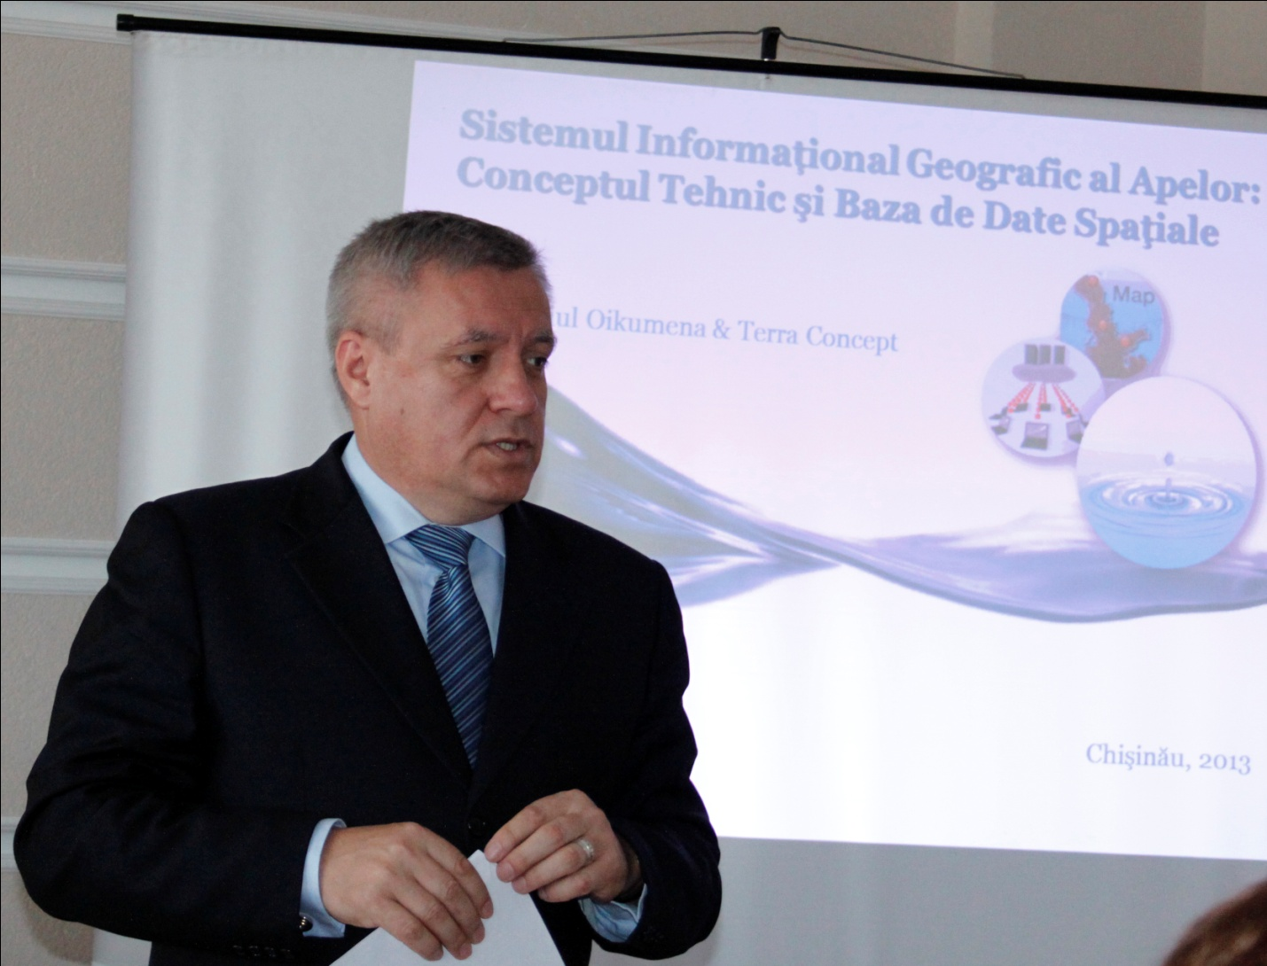

Proiectul a fost realizat de către consorţiul companiilor ONG Oikumena şi Terra Concept SRL, selectaţi în cadrul unui concurs internaţional, care în final promovează un produs conform standardelor naţionale, europene şi a celor mai bune practici mondiale, contribuind la formarea unui spaţiu informaţional unic în domeniul gestionării resurselor acvatice.
SIGA reprezenta una dintre componentele de bază a resurselor informaţionale geografice de stat şi face parte din sistemele informaţionale planificate în cadrul Sistemului Informaţional Geografic Naţional şi a fost realizat în baza Hotărârii Guvernului nr. 1298 din 28 octombrie 2003 ”Cu privire la crearea Sistemului Informaţional Geografic Naţional”. Astfel SIGA vine să completeze sistemele informaţionale existente ale Republicii Moldova cum ar fi cel din domeniul funciar, din domeniile de mediu cum ar fi resursele naturale şi de biodiversitate.
Proiectul SIGA foloseşte o abordare contemporană a arhitecturii de sistem, corespunde tehnologiilor promovate de programul guvernamental e-Guvernare, Strategiei Naţionale de edificare a societăţii informaţionale - "Moldova electronică”, Concepţiei guvernării electronice, etc.
Elaborarea SIGA a devenit necesară pentru asigurarea schimbului de informaţii operative în domeniul gestionării datelor despre resursele acvatice ca structuri moderne, flexibile, adaptate la standarde legale şi tehnice avansate. Sistemul nou creat va asigura cu date oficiale un cerc larg de utilizatori ai resurselor acvatice în baza integrării resurselor informaţionale într-un singură Bază de date, punând la dispoziţie instrumente de căutare eficientă, asigurând acces personalizat la informaţii, aplicaţii şi procese, în conformitate cu cadrul legal în vigoare.
Această investiţie va asigura funcţionarea la standarde operaţionale a organizaţiilor antrenate în managementul resurselor acvatice şi va asigura schimbul eficient de date şi informaţii dintre instituţiile de ramură, în conformitate cu standardele naţionale, europene şi a celor mai bune practici în domeniu.
SIGA a fost creată pentru soluţionarea sarcinilor funcţionale în domeniul formării unui spaţiu informaţional unic în domeniul gestionării resurselor acvatice, dintre care cele mai importante sunt:
Susţinerea informaţională la adoptarea deciziilor administrative în baza informaţiei spaţiale acvatice.
Asigurarea colaborării informaţionale cu instituţiile de stat, departamentale, teritoriale şi cu alte sisteme informaţionale.
Asigurarea interacţiunii şi colaborării informaţionale în timpul schimbului informaţional interstatal şi internaţional.
Confecţionarea producţiei cartografice în domeniul acvatic – a hărţilor geografice şi tematice, atlaselor de uz comun şi cu destinaţie specială.
Prezentarea informaţiei respective organelor autorităţilor publice, populaţiei, persoanelor juridice.
Punerea în funcţiune a SIGA asigură atingerea următoarelor obiective:
1) reducerea dependenţei de documentaţia pe hârtie prin trecerea la mijloacele electronice de documentare şi evidenţă a resurselor acvatice;
2) punct unic de acces pentru sistemele informaţionale din domeniul gestionării resurselor de mediu;
3) standardizarea datelor de gestiune a resurselor de mediu;
4) optimizarea fluxurilor de lucru în domeniul gestionării resurselor de apă;
5) administrarea mai eficientă a resurselor acvatice;
6) automatizarea sarcini de rutină în cadrul şi între organizaţiile de gestiune a resurselor acvatice etc..
Actuala Bază de date a SIGA include următoarele obiecte principale de evidenţă:
- Hotarele administrative ale diferitor unităţi de management al apelor;
- Hotarele administrative ale orașelor / satelor, şi secţiuni de râu pentru astfel de unitățile respective;
- Reţeaua hidrografică (lacuri, râuri) din cadrul diferitor structuri de management bazinier;
- Localizarea sondelor de monitorizare;
- Localizarea surselor potențiale de poluare (industrie, stații de tratare a apelor reziduale, municipalități, etc.);
- Utilizarea terenurilor conform destinaţiei (agricultură, silvicultură, construcții civile etc.);
- Rețeaua rutieră şi feroviară;
- Punctele de evacuare a apelor uzate;
- Punctele de prelevare de apa pentru diferite scopuri;
- Zonele ecologice, ariile protejate, rezervaţiile naturale;
- Construcțiile hidrotehnice, delimitarea geografică a albiilor reale ale râurilor, rectificarea
albiilor de râuri naționale și internaționale;
- Staţiile hidrometrice.

http://mediu.gov.md/index.php/serviciul-de-presa/noutati/1527-ministrul-mediului-gheorghe-salaru-sistemul-informational-geografic-al-apelor-este-resursa-informationala-geografica-de-stat-menita-sa-asigure-standardele-operationale-in-managementul-resurselor-acvatice

APASAN: PROIECTUL ELVEȚIEI DE APĂ ȘI SANITAȚIE ÎN MOLDOVA - REZULTATE ȘI PERSPECTIVE

28 octombrie, 2013 Sala de Ședințe a Proiectului, str. Al. Mateevici 35,Chişinău, a găzduit Ședința Comitetului de Coordonare al Proiectului Elveţiei de Apă şi Sanitaţie în Moldova, în cadrul căruia Ministerul Mediului deține o poziție-cheie.
Cuvînt de salut a rostit vice-ministrul mediului Valentina Țapiș, care a evidențiat interesul autorității centrale de mediu din Republica Moldova față de desfășurarea proiectului și selectarea noilor localități pentru proiecte și lucrări de pregătire ale Proiectului. Directoarea de cooperare, Georgette Bruchez s-a oprit în detaliu asupra raportului de activitate: realizări, provocări și lecții învățate de la începutul implementării Fazei II (mijlocul anului 2011), fiind enunțate direcțiile de activitate pînă la mijlocul anului 2015 (sfârșitul Fazei II) și perspectivele anului viitor.
Membrilor Comitetului de Coordonare le-a fost prezentate principalele rezultate obținute în implementarea proiectului în comun cu partenerii:
· ApaSan a avansat în ceea ce privește crearea unui sistem de monitorizare a modelelor de prestare a serviciilor prin aplicarea unui set de instrumente de evaluare (sondaje, studii, etc.). Astfel, proiectul ApaSan a obținut o multitudine de dovezi cu privire la funcționalitatea serviciilor. Aceste dovezi sunt necesare pentru optimizarea, consolidarea și documentarea modelelor, precum și pentru evaluarea durabilității lor.
· A avut loc un proces minuțios de monitorizare a 18 Asociații ale Consumatorilor de Apă (ACA), cu scopul de a evalua activitățile ACA pe cele trei domenii de activitate: guvernare democratică, activitate financiar-economică și menținerea tehnică a sistemului de aprovizionare cu apă. Rezultatele ne prezintă o imagine clara a ”stării de sănătate” a Asociațiilor Consumatorilor de Apă și pot contribui la optimizarea modelului de prestare a serviciului de aprovizionare cu apă în spațiul rural în mod descentralizat. Procesul de monitorizare permite planificarea unui șir de sesiuni de edificare a capacităților președinților, contabililor și tehnicienilor ACA.
· Documentarea necesară a modelelor de prestare a serviciilor s-a mișcat din starea de analiză extensivă a experienței acumulate spre formularea primelor schițe, care mai apoi vor fi cizelate și puse în aplicare.
· Modelul de sisteme de aprovizionare cu apă bazat pe captarea apei din izvor este preluat în alte șapte sate, iar tehnologiile alternative de producere a apei (apa tratată din râu și apele subterane) sunt pilotate în alte trei sate. Lucrările de construcție au început în șase sate, însoțite de supraveghere intensivă, pentru a asigura eficiența, inclusiv a costurilor și încheierea la timp a lucrărilor. În total 15'000 oameni din 11 sate ale Moldovei vor beneficia de apă potabilă și calitativă în anul 2014.
· Modelul de toaletă Ecosan pentru scoli optimizat (replanificat cu o reducere de costuri de circa 40%) a fost pe larg acceptat și răspândit. 25 proiecte Ecosan în raioanele de nord și sud vor fi finalizate spre sfârșitul anului 2013/începutul 2014.
· Îmbunătățiri constructive în una din Zonele Umede Construite (ZUC) au fost cu succes aplicate, de rând cu ridicarea nivelului profesional al operatorilor acestora. Sporirea eficienței ZUC-urilor continuă. În paralel se studiază posibilitățile de conectare suplimentară la sistemul de canalizare a gospodăriilor particulare.
· Elaborarea Planului General de Aprovizionare cu Apă și Sanitație (PGAAS) pentru raionul Ialoveni a marcat un nou jalon prin selectarea companiei ce v-a fi responsabilă de elaborarea PGAAS. Procesul de licitație și evaluarea comună a ofertelor a avut ca rezultat implicarea mai activă în proces a autorităților locale.
· Capacitățile unui șir de prestatori de servicii (companii de construcții și design, supraveghetori tehnici) selectați pentru proiectarea și implementarea proiectelor au fost cu succes consolidate prin intermediul instruirii nemijlocit în teren, sesiunilor de consolidare a capacităților începând cu procedura de licitație și designul proiectului și continuând cu lucrările de implementare și apoi monitorizare a calității lucrărilor executate și a materialelor folosite în construcții.
· Comunitatea Practicienilor din sectorul de apă și sanitație din Moldova, prin întrunirile sale trimestriale, a stabilit un grup de bază care se ocupă de gestionarea activității și conținutul întrunirilor. CP a devenit mai eficientă menține interesul sporit al membrilor săi.
· Cadrul de gestionare a cunoștințelor pentru serviciile descentralizate de aprovizionare cu apă și sanitație în Republica Moldova a fost îmbunătățit prin integrarea tuturor rezultatelor, proceselor și instrumentelor aplicate până acum de ApaSan.
Perspectivele pentru 2014
· Finalizarea implementării și darea în exploatare a 5 sisteme noi de alimentare cu apă, precum și finalizarea proiectelor-pilot în bază de noi tehnologii de tratare a apei potabile vor constitui prioritatea La începutul anului 2014 vor avea prioritate selectarea noilor localități pentru proiecte și lucrări de pregătire a acestora.
· În ceea ce privește tratarea și colectarea apelor uzate, precum și EcoSan se va iniția o tranziție de la accentul preponderant pe colaborarea cu instituții spre o abordare mai largă a sanitației, bazată pe o strategie de includere atât a instituțiilor sociale, cât și a gospodăriilor. Se va da curs ideii de a conlucra cu regiunile Transnistria și Găgăuzia.
· Documentarea inițial a experienței ApaSan de implementare a proiectelor de alimentare cu apă și sanitație va fi crucială și va permite răspândirea ulterioară a acesteia.
· Elaborarea PGAAS pentru raionul Ialoveni va fi finalizată în 2014, ceea ce va permite inițierea unui proiect prioritar de infrastructură selectat din planul respectiv. Revizuirea și actualizarea ghidului de elaborare a PGAAS în coordonare cu Grupul Național de Lucru va fi importantă pentru a finaliza documentarea experienței și lansarea procesului de elaborare a PGAAS în alte 5 raioane.
· Va fi necesară efectuarea unui studio a părților interesate din sector în ceea ce privește potențialul lor de colaborare în vederea accelerării implementării pe scară largă a modelelor ApaSan.
· Anul 2014 va fi, de asemenea, marcat de procesul de pregătire pentru faza următoare, cu următoarele etape planificate în 2014:
- Evaluarea externă a SDC a Fazei a II ApaSan
- Atelierul de planificare pentru Faza III
- Elaborarea documentului de proiect pentru Faza III.

http://mediu.gov.md/index.php/serviciul-de-presa/noutati/1523-apasan-proiectul-elvetiei-de-apa-si-sanitatie-in-moldova-rezultate-si-perspective

REPUBLICA MOLDOVA, ATRACTIVĂ PENTRU CONSULTANŢII ROMÂNI

În ultima vreme, tot mai mulţi consultanţi români pe proiecte europene au început să vină în stânga Prutului. Unii ne vizitează pentru a tatona terenul, alţii şi-au propus serviciile primăriilor, iar o altă categorie au calculat dinainte şi derulează deja proiecte în Republica Moldova. Totodată, firme mari de consultanţă din România îşi pregătesc intrarea pe piaţa moldovenească.
Mihai Bobe este angajat la Primăria Eforie, din judeţul Constanţa, şi se ocupă de zece ani doar de proiecte europene. În ultima vreme, a venit de mai multe ori în Republica Moldova. Pe lângă faptul că a gestionat un proiect din cadrul Programului Operaţional Comun Bazinul Mării Negre, tânărul a colindat Basarabia şi s-a interesat şi de alte probleme ce ar putea deveni proiecte.

BIROCRAŢIE EXCESIVĂ

„În Republica Moldova este foarte greu să găseşti oameni deschişi pentru proiecte europene. Probabil că sunteţi pe drumul cel bun, dar mai aveţi foarte mult de lucru. Aveţi o birocraţie excesivă“, ne spune el. Mihai Bobe recunoaşte că a ajuns să implementeze un proiect în domeniul turismului cu Primăria satului Negrea, raionul Hânceşti, o localitate ce nu se poate lauda cu nicio atracţie turistică, datorită unor bune relaţii. „2013 este finalul unui ciclu bugetar. Acum pregătim alte proiecte transfrontaliere“, îşi face planuri specialistul, adăugând că dacă Republica Moldova va semna Acordul de Asociere la UE, devenind ţară asociată, sume şi mai mari de bani vor fi alocate proiectelor de dezvoltare. O altă problemă, în viziunea tânărului de la Constanţa, e că foarte puţine primării de la noi „n-ar putea duce“ asemenea proiecte, din punctul de vedere al banilor disponibili în bugetele lor. „În Moldova absolut totul este centralizat, aşa se distribuie banii către primării. Or, în cazul proiectelor europene, trebuie să oferi nişte garanţii, să ai nişte lichidităţi. Cam 11% din bugetul proiectului trebuie să cheltuieşti înainte de a primi transferuri. Nu cred că vreo primărie din Moldova poate face asta astăzi, poate doar Primăria Ialoveni“, explică consultantul român.

SUCCESUL SE MĂSOARĂ ÎN PROIECTE
Mihai dă exemplul edililor de la Nisporeni, care ar vrea să amenajeze un parc civilizat, cu băncuţe, cu iluminat, dar nu dispun de 150.000-200.000 de euro „pe care să-i învârtă“. El crede că o soluţie ar fi o bancă de stat, care ar garanta în locul autorităţilor publice locale. „În România s-au creat anumite forme de finanţare“, mai adaugă specialistul, care se laudă că a atras proiecte de 14 milioane de euro în judeţul Constanţa, împreună cu soţia sa. Edilii au angajat specialişti în căutarea de finanţări externe Ideea cu parcul i-a plăcut primarului de la Nisporeni, Ion Gangan, dar discuţiile nu au avansat. „Consultantul de la Constanţa a venit la mine cu un agent economic din oraş şi am vorbit în eventualitatea în care am face un proiect transfrontalier“, povesteşte edilul. „N-am mai discutat de atunci. Eu am fost prins cu tot felul de controale, de la Curtea de Conturi, de la Cancelaria de Stat, pe toţi trebuie să-i asculţi“, se plânge Gangan. De cinci ani, la Primăria Nisporeni există un specialist în atragerea de investiţii, el caută oportunităţi de finaţare şi scrie proiecte. Primarul susţine că acest angajat, chiar dacă nu figurează în organigramă, dar e la cererea aleşilor locali, a adus mai multe proiecte din granturi şi finanţări externe. „Dar toată echipa de 40 de oameni este implicată în realizarea ideilor“, a ţinut să precizeze edilul.

http://adevarul.ro/moldova/social/republica-moldova-atractiva-consultantii-romani-1_526d40cdc7b855ff56875b44/index.html

